**新 书 推 荐**

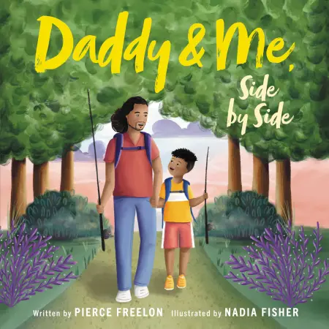**中文书名：《爸爸和我，肩并肩》**

**英文书名：Daddy & Me, Side by Side**

**作 者：****Pierce Freelon and** **Nadia Fisher**

**出 版 社：LITTLE BROWN**

**代理公司：ANA/Emily Xu**

**页 数：40页**

**出版时间：2023年5月2日**

**代理地区：中国大陆、台湾**

**审读资料：电子稿**

**类 型：儿童绘本**

**内容简介：**

**这是一个充满诗意的绘本，有着色彩华丽的插图。你将和这个家庭中的父子俩，经历一次24小时的冒险！**

一个年幼的儿子和他的父亲在树林里跋涉，他们住帐篷、听鸟鸣，挖虫子，钓鱼，并排坐在微风中，就像爷爷和爸爸多年前做的那样。

这是一个真诚而充满希望的故事，讲述了父亲和儿子一天的徒步旅行。他们重温了曾经的回忆，怀念起故人——逝去的爷爷；同时也创造了属于他俩的、新的记忆。**小读者们可以从中学会珍惜当下！所以，请珍惜眼前的人，享受和他共处的时光吧！这些在以后都会是你宝贵的财富、美好的回忆！**

**作者简介：**

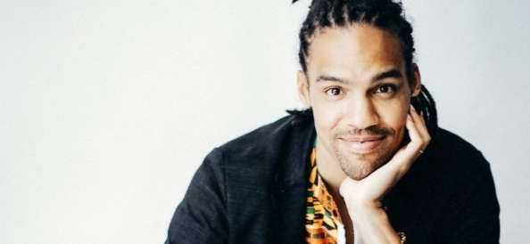**皮尔斯·弗里伦（Pierce Freelon）**是一位来自北卡罗来纳州达勒姆的，有成就的音乐家、制作人和教育家。**他是获得艾美奖的PBS网络系列《Beat Making Lab》的联合创作者**，也是PBS动画系列《美国白人的历史》(Tribeca Film Festival的官方精选节目)的作者、作曲家和联合导演。**他获得格莱美提名的儿童音乐曾出现在《今日秀》、NPR和MSNBC以及《滚石》杂志上。**更多作者相关信息，请点击：[Pierce Freelon](https://www.piercefreelon.com/)

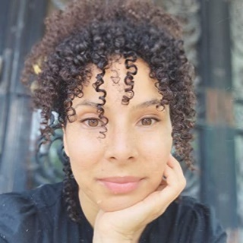**纳迪亚·费舍尔（Nadia Fisher）**住在华盛顿特区，是一位自学成才的艺术家和插画家，致力于将儿童书籍和插画的内容更具包容性。她希望来自不同背景的孩子，都能从他们所读的书中看到自己，她也努力向他们灌输自信和快乐的感觉。

**内页插图：**

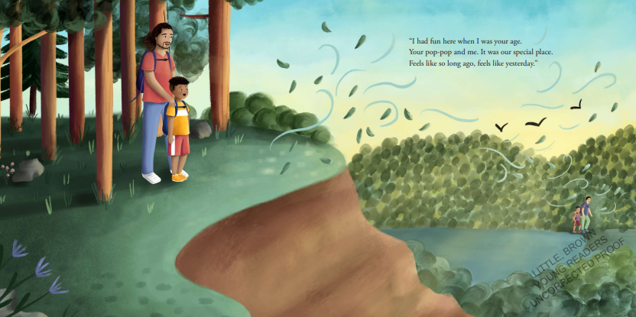

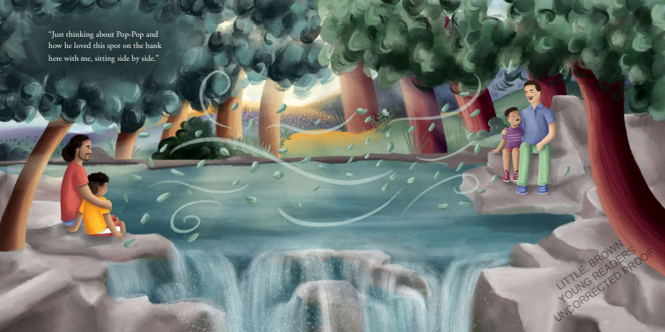

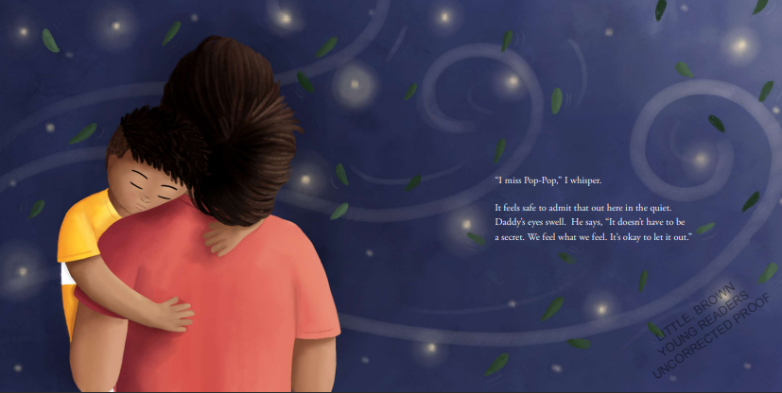

**谢谢您的阅读！**

**请将回馈信息发至：Emily@nurnberg.com.cn**

**徐书凝 (Emily Xu)**

**--------------------------------------------------------------------**

2022法兰克福童书英文书目（持续更新中）

链接：https://pan.baidu.com/s/1C62Rkjriqd-b-y-IJPaLpQ

提取码：2022

--------------------------------------------------------------------

安德鲁﹒纳伯格联合国际有限公司北京代表处

北京市海淀区中关村大街甲59号中国人民大学文化大厦1705室, 邮编：100872

电话：010-82504206

传真：010-82504200

Email: Emily@nurnberg.com.cn

网址：http://www.nurnberg.com.cn

微博：http://weibo.com/nurnberg

豆瓣小站：http://site.douban.com/110577/

微信订阅号：ANABJ2002